诚信考试，诚信做人。
学 院： 专 业： 班 级 学 号： 姓 名：

装 订 线
广东工业大学考试试卷 ( )
20 -- 20 学年度第 学期

课程名称: 软件工程（工具与环境） 学分 试卷满分 100 分
考试形式： 开卷 (开卷或闭卷)
题 号 | 一 | 二 | 三 | 四 | 五 | 六 | 七 | 八 | 九 | 十 | 总分
评卷得分
评卷签名
复核得分
复核签名

（一）问题建模（15分+5分）
- 项目名称：经济后发地区创新发展服务平台研究
- 问题域分析
（1）项目背景
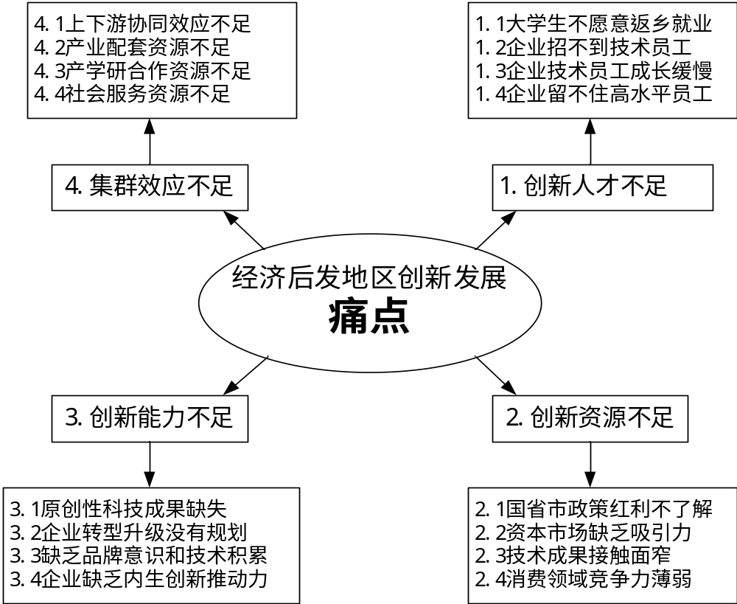
试卷编号：
（2）选题方向（参考）：建立教育协同服务平台，解决地区人才不足的问题
- 推动与本地中小学合作，共建创新教育教室，引进创新教育机构，协助合作学校设计校本课程，培养创新教育讲师，指导学生参与科学竞赛，打造优秀校友资源库；
- 对接合作中学的在读大学生校友，组建“返乡创新创业志愿者服务团队”，委托其收集所在城市高校的学科、平台、设备、项目、成果、专家和创客等七类资源，建立“高校可共享创新资源库”；
- 联合本地企业讲师，面向高校创客团队开展“产教融合”巡回交流活动，推动学生参与协同众包和定向创业活动，安排创业导师，对创客团队进行指导，孵化和培育创新成果；
- 召集投资人，组织项目路演，推动技术转移交易、产学研合作和创业孵化，开展精准创新合作和成果转化，整合产业链配套服务，实现产业集群建设。

你的选题（选做，附加费5分）：

3、角色责任表（1-8必填，各1分，9选填1空，共1分。本题一共9分）
角色 | 责任 | 协助者
平台管理员 | 学校管理 | 学校管理员
平台管理员 | （1） | （9）
学校管理员 | 校友管理 | 校友
学校管理员 | （2） | （9）
双创志愿者 | 高校资源管理 | -
双创志愿者 | （3） | （9）
学生创客 | 创客团队管理 | 创客团队负责人
学生创客 | （4） | （9）
投资者 | 路演申请 | 平台管理员
投资者 | （5） | （9）
（6） | （7） | （9）
（6） | （8） | （9）

4、责任脚本（从上表中选择3个责任进行脚本设计，2分*3=6分）
（1）学校管理  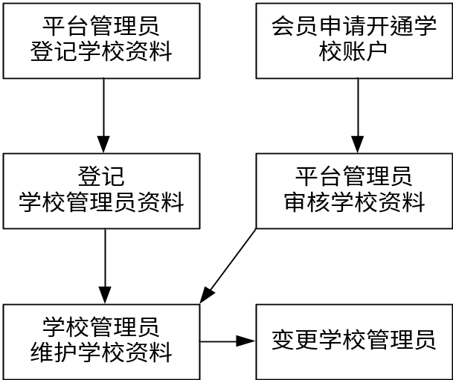 | （2）
（3） | （4）
（二）业务建模（15分）
1、用例图（从角色责任表中选取2个责任，设计其用例图，要求正确表达使用和扩展关系，共10分）
（1）学校管理  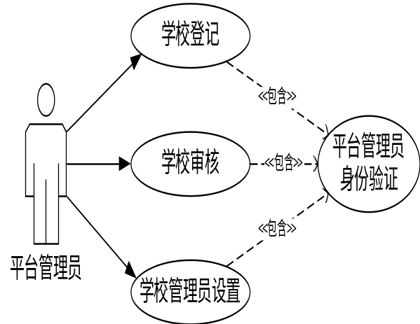 | （2）
（3）高校资源管理
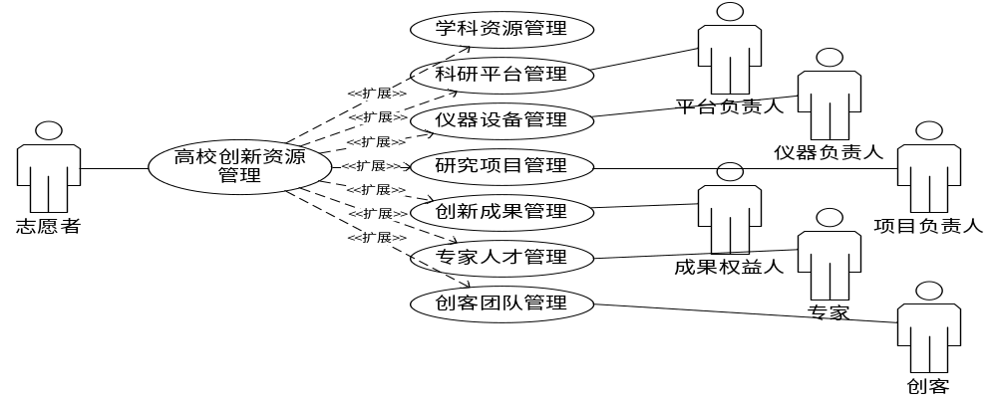
（4）
2、交互图（5分）
（1）学校管理
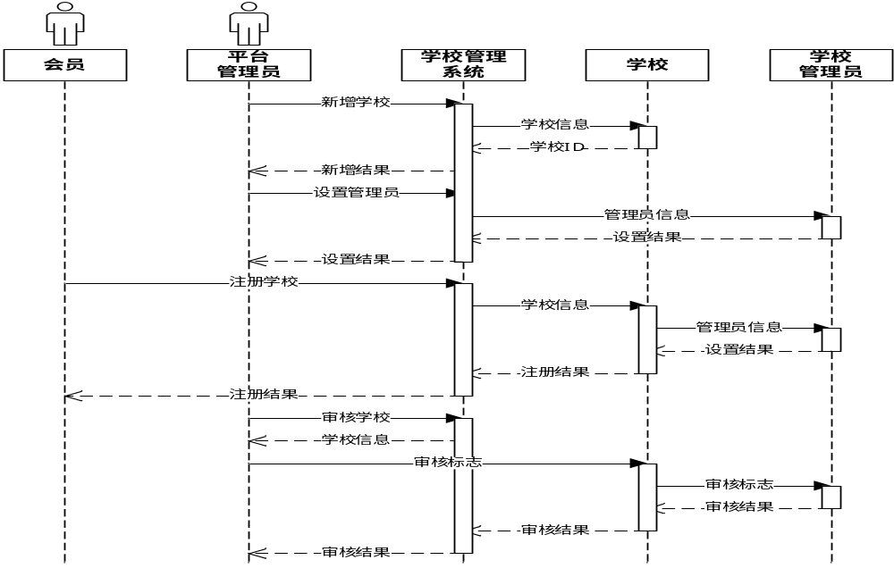
（2）

（三）数据建模（15分）
1、类图，在下图中增加5个类，并注明关系和阶，要求至少包括聚合和复合的一种，（9分）
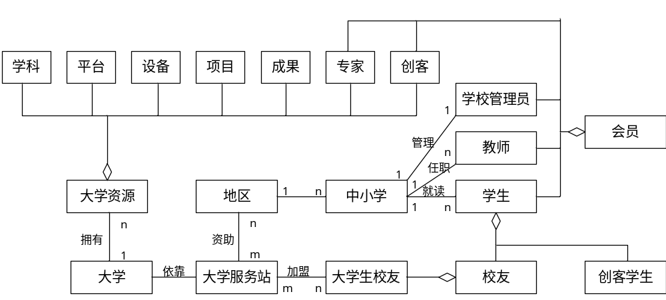

2、状态图（3分*2=6分）
（1）学校  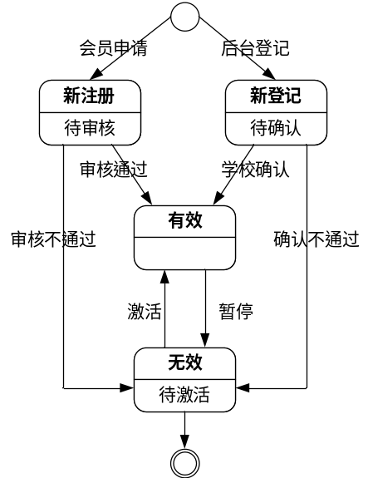 | （2） | （3）
（三）功能建模（10分）
1、数据流图：新增1-3张数据流图，要求包含4大要素，总要素10个以上（10分）
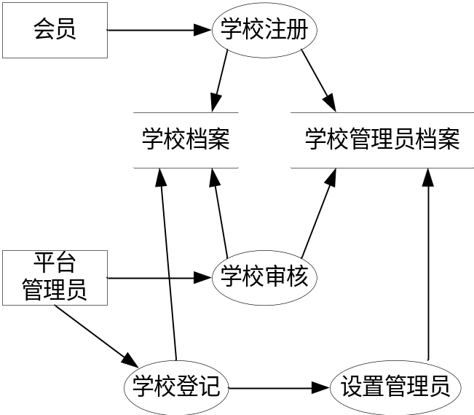
（四）设计建模（25分）
1、结构图，要求完成一张结构图，页面超过9页（9分）
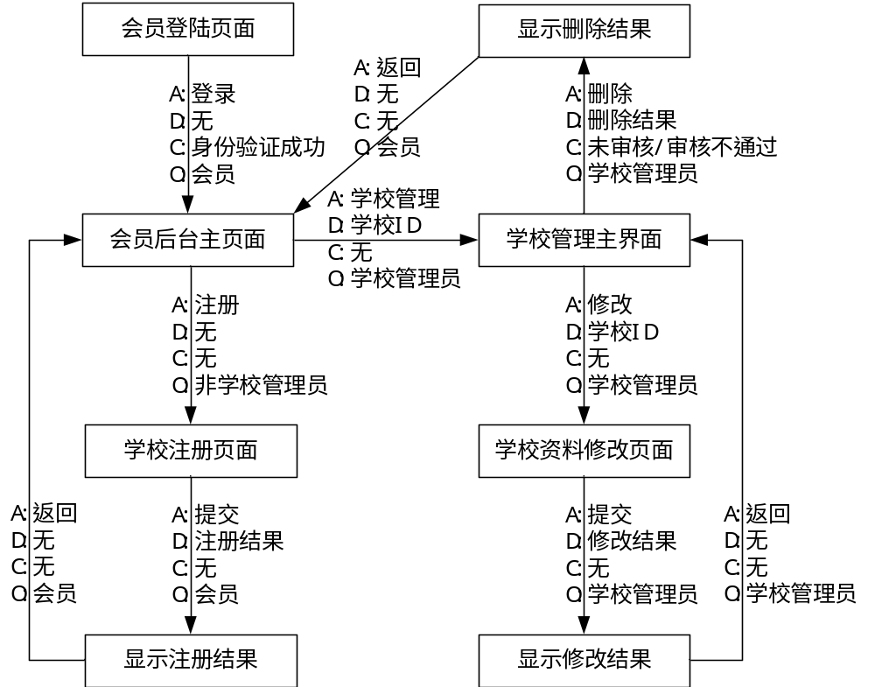
2、数据库表，要求新增完成5个数据表（10分）
（1）school（学校表）
字段名 | 中文意思 | 数据类型 | 取值范围 | 备注
School_ID | 编号 | Int | 流水号 | Pk
Name | 名称 | Varchar(50) | Not null
Addr | 地址 | Varchar(50) | Not null
Tel | 联系电话 | Varchar(50) | Not null
Person | 联系人 | Varchar(50) | Not null
Note | 备注 | Varchar(2000)
（2） （ 表）
字段名 | 中文意思 | 数据类型 | 取值范围 | 备注
（3） （ 表）
字段名 | 中文意思 | 数据类型 | 取值范围 | 备注
（4） （ 表）
字段名 | 中文意思 | 数据类型 | 取值范围 | 备注
（5） （ 表）
字段名 | 中文意思 | 数据类型 | 取值范围 | 备注
（6） （ 表）
字段名 | 中文意思 | 数据类型 | 取值范围 | 备注
3、界面图（2分*3=6分）
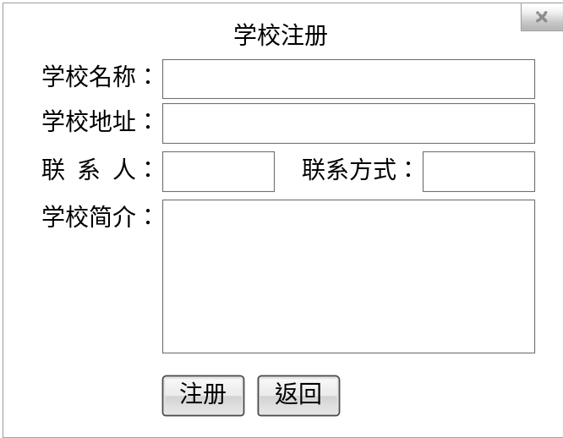
（五）管理建模（20分）
1、任务表（5分）
2、周计划总结表（10分）
3、时间记录日志（5分）

